Государственное бюджетное образовательное учреждение
«Киришская школа – интернат, реализующая адаптированные образовательные программы»

Методическая разработка квест-игры
«Путь к энергосбережению»

Автор составитель:
Захарова Ольга Юрьевна, учитель
Воробьева Ольга Викторовна, педагог-психолог

г. Кириши
2023 г.
Квест-игра «Путь к энергосбережению»
Характеристика квест-игры
Актуальность проблемы энергосбережения является одной из приоритетных задач в современном мире. То, каким будет будущее нашей страны и планеты в целом, во многом зависит от системы ценностей, которые закладываются в сознание детей. Если с детства у них формировать привычку бережного отношения к свету, воде, теплу и охране окружающей среды, то из них вырастут люди с высоким уровнем гражданской ответственности, понимающие важность экономии энергоресурсов.
Цель: пропаганда бережного отношения к энергии и природным энергоресурсам.
Задачи:
- расширять и углублять знания обучающихся по теме энергосбережения;
- вовлекать в решение проблемы сохранения и экономии энергоресурсов;
- воспитывать бережное отношение к окружающей среде;
- формировать умение работать в команде, коммуникативные навыки.
Форма мероприятия: квест-игра.
Участники: обучающиеся 5-8 класса
Продолжительность мероприятия: 60 мин.
Оборудование: демонстрационный и раздаточный материал, цветные маркеры, секундомер.
Правила квест-игры
В квест-игре могут принимать участие от 2 до 4 команд. Командам раздаются маршрутные листы (Приложение 1), на которых указаны 4 станции: «Природные ресурсы», «Электроэнергия», «Вода» и «Мусор – это не отходы, а вторичное сырьё!». В начале квест-игры каждой команде выдаётся по 15 энергорублей (Приложение 2), которые участники команд могут потратить во время выполнения заданий на станциях. На каждой станции предусмотрено по два задания, которые участники команд должны выполнить. Ответы на задания прилагаются (Приложение 3). По итогам прохождения каждой станции все команды будут получать части пазла (Приложение 4), которые необходимо будет собрать в одно целое на заключительном этапе квест-игры.
После прохождения всех станций команды собираются вместе для подведения итогов. Выигрывает та команда, которая смогла заработать наибольшее количество энергорублей.
Ход мероприятия
Ведущий: Добрый день, ребята! Мы рады приветствовать вас на квест-игре «Путь к энергосбережению».
Мы подготовили для вас четыре игровые станции, которые вам предстоит пройти. На каждом игровом этапе вам нужно выполнить все задания и потратить как можно меньше энергорублей. Но это еще не всё. По итогам прохождения каждой станции вы будете получать части пазла, которые необходимо будет собрать в одно целое на заключительном этапе игры.
Ведущий: Ну что, ребята, вы готовы пройти испытания? Каждая команда должна выбрать капитана, который получит маршрутный лист. Все участники команды должны строго следовать маршруту. В конце пути, когда все испытания будут пройдены, мы ждем команды для подведения итогов и награждения. Оценивать работу будет наше жюри (представление жюри).
Команды получают маршрутные листы, расходятся по станциям
Станция: «Природные ресурсы»
1 задание: «Потерянные слова»
Ребятам предлагается вставить в текст пропущенные слова. В зависимости от степени подготовки обучающихся можно предложить набор слов, из которых они будут выбирать нужное (слов в наборе может быть больше, чем требуется для выполнения задания). За каждое правильно вставленное слово команда получает 1 энергорубль. За каждое неправильно вставленное слово команда теряет 1 энергорубль.
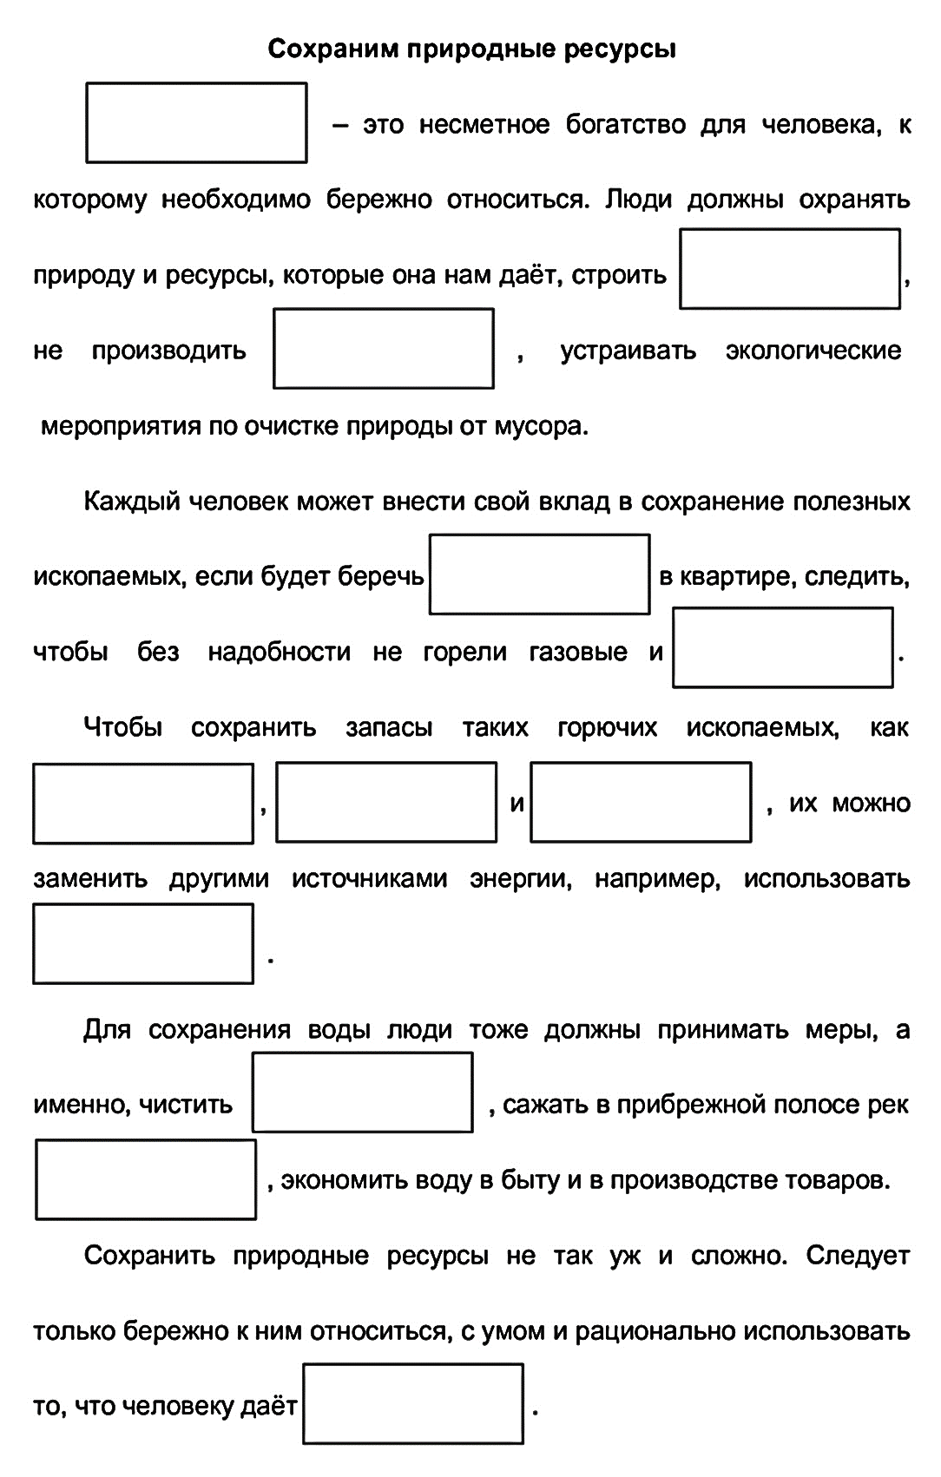
Слова для вставки в текст

2 задание: «Найди пару»
Перед участниками команды раскладываются карточки в случайном порядке «рубашкой» вверх, одна возле другой. Каждый игрок открывает по очереди две случайные карточки так, чтобы их видели все участники. Если они совпадают друг с другом, он забирает пару себе. Если изображения на открытых картах разные, игрок кладет их обратно на место лицевой стороной вниз и передает свой ход следующему игроку своей команды. Игра завершается, когда на столе не останется ни одной карточки. На выполнение задания команде дается 5 минут. Если участники команды успевают справится с заданием за отведенное время, команда получает 7 энергорублей. Каждая дополнительная минута (в случае, если игроки не успеют справится с заданием) будет стоить команде 1 энергорубль.
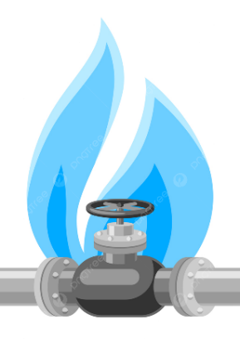

Станция: «Электроэнергия»
1 задание: Кроссворд «Назад в прошлое»
Сегодня существует много бытовых приборов, которые потребляют большое количество электроэнергии. Люди привыкли видеть бытовую технику вокруг себя каждый день, не задумываясь о том, что её можно заменить на предметы, выполняющие те же функции, но без потребления электроэнергии.
Ребятам предлагается окунутся в прошлое и вспомнить о тех вещах, которые могли бы заменить привычные бытовые электроприборы. Для этого нужно разгадать кроссворд. Внимательно посмотреть на картинки и подумать, каким предметом можно заменить данный электроприбор, его название записать в кроссворд. За правильно разгаданный кроссворд команда получает 9 энергорублей. Если отгадать какое-то слово не получится, то можно приобрести подсказку в виде картинки за 1 энергорубль.
По горизонтали:
3. 4. 5. 7. 8.

По вертикали:
1. 2. 3. 6.

Картинки-подсказки
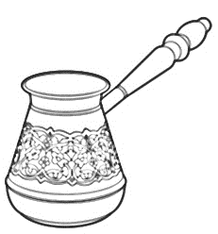  1. | 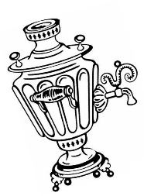  2. | 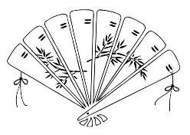  3.
3. | 4. | 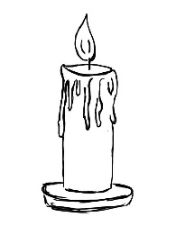  5.
6. | 7. | 8.

2 задание: «Зажгите свет»
Участникам команды предлагается развесить лампочки на три гирлянды. На каждой из них должно висеть по 5 лампочек. Над проводами написано, сколько ватт в сумме должны составлять лампочки, находящиеся в каждой гирлянде.

Всего 15 лампочек:
7 лампочек по 25 ватт,
3 лампочки по 40 ватт,
3 лампочки по 60 ватт,
2 лампочки по 100 ватт.
Команде нужно распределить лампочки по гирляндам таким образом, чтобы их суммарная мощность не превышала необходимое количество ватт.
За правильно выполненное задание команда получает 10 энергорублей.

Станция: «Вода»
1 задание: «Зашифрованное послание»
Участникам команды предлагается расшифровать послание, в котором содержится лозунг водосбережения. За правильно выполненное задание команда получает 5 энергорублей.
2 задание: «Построй водопровод»
Участникам команды предлагается проложить водопровод из элементов труб. Каждый элемент трубы имеет свою стоимость. Количество элементов не ограничено. Задача команды с наименьшими затратами за покупку элементов трубы, проложить водопровод от реки к дому.
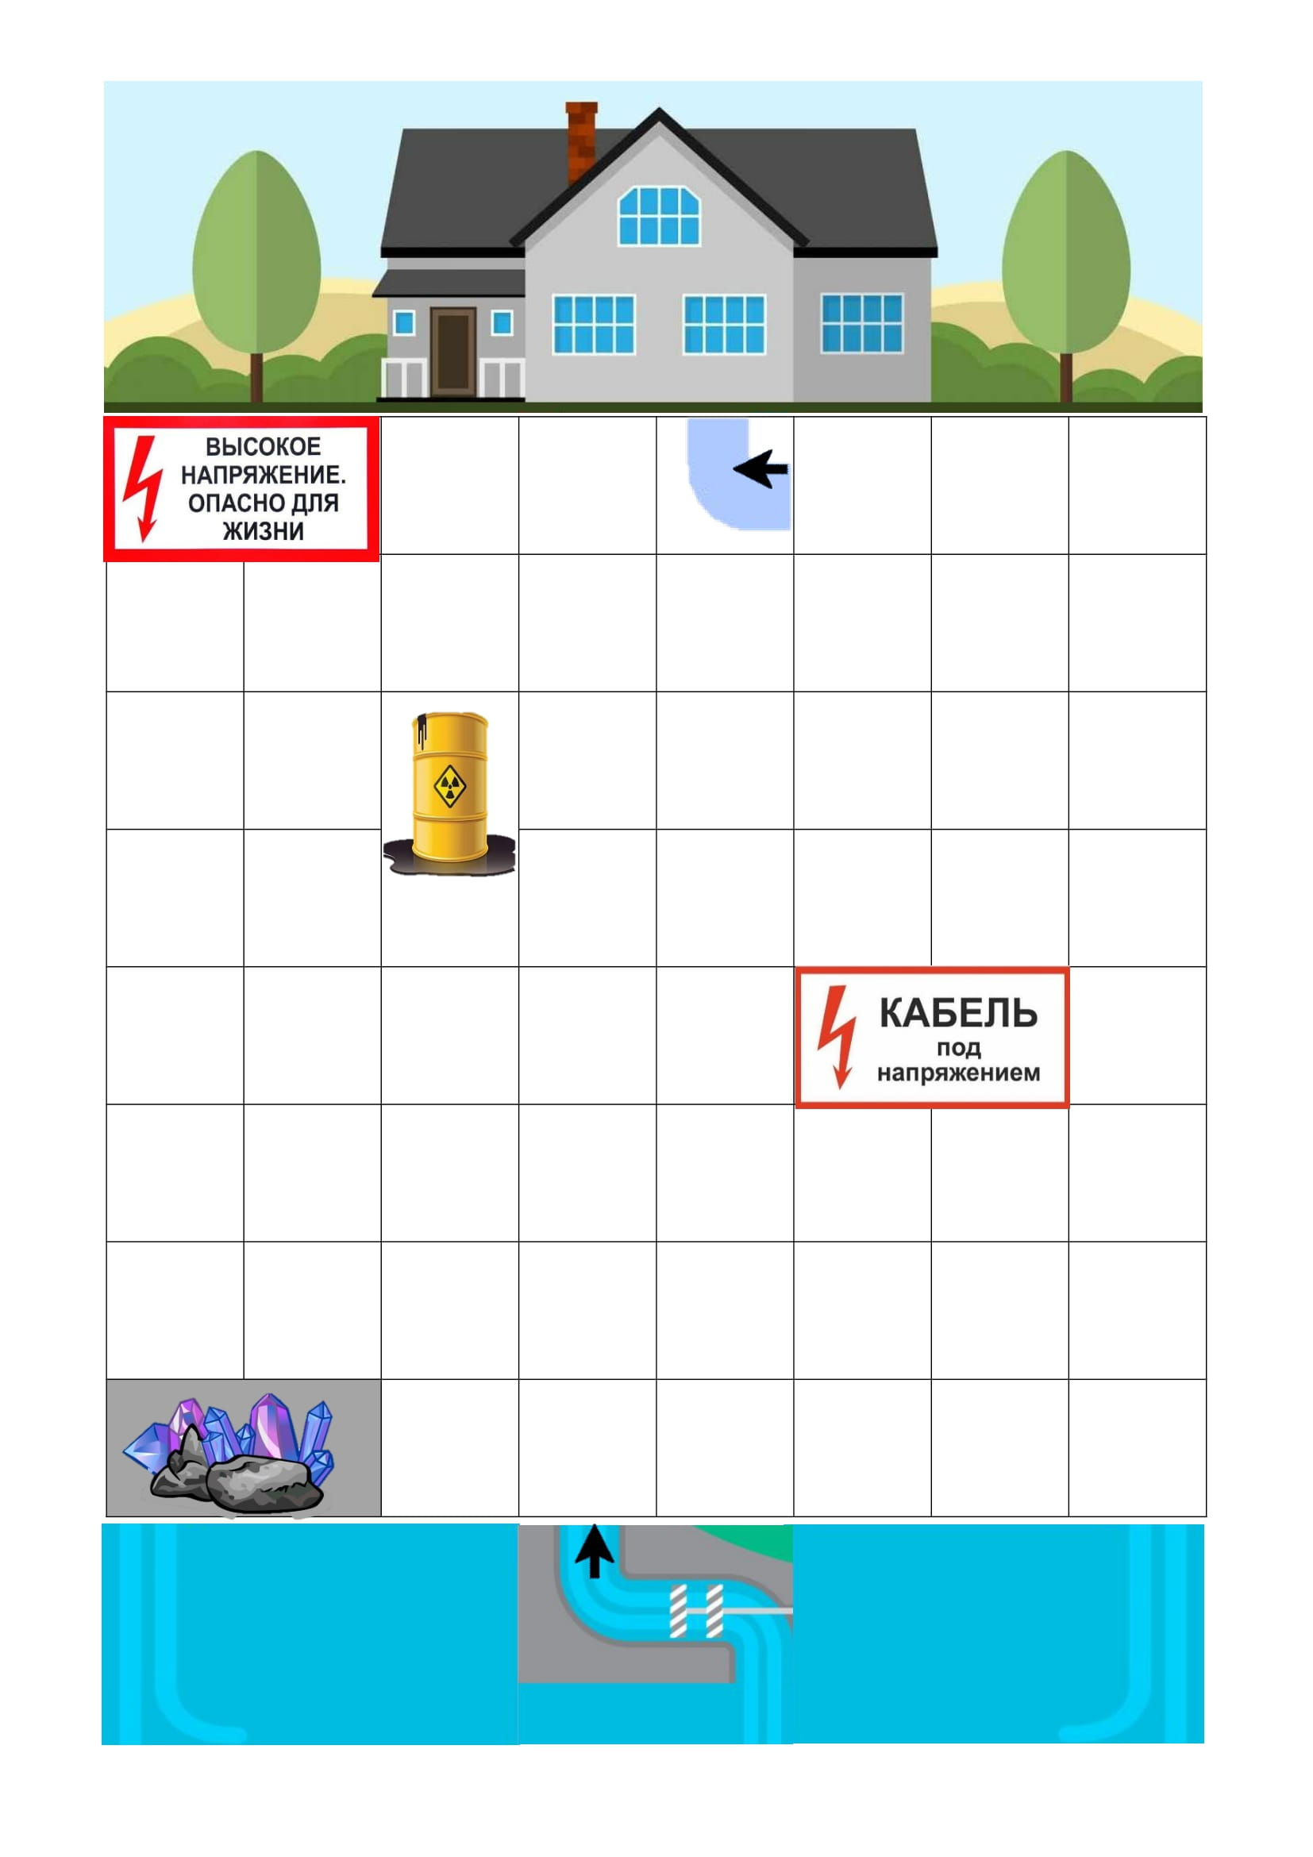

Станция: «Мусор – это не отходы, а вторичное сырьё!»
1 задание: Викторина «Это должен знать каждый»
Участникам команды предлагается ответить на вопросы викторины. За каждый правильный ответ команда получает 1 энергорубль.
1. Чем отходы отличаются от мусора?
- ничем (это одно и то же)
- отходы могут стать вторичным сырьем
- мусор можно приспособить для дальнейшего использования
2. Что из нижеперечисленного быстрее всего «разложится»?
- Стеклянная бутылка
- Полиэтиленовый пакет
- Железная консервная банка
3. Ячейки от яиц при сдаче в макулатуру — это бумага или картон?
- Бумага
- Картон
- Вообще не принимают
4. Можно ли выбросить батарейку в мусорное ведро?
- Ни в коем случае
- Она плотно запаяна и не принесет вреда
- Лучше сдать ее, как металл
5. Какие предметы из перечисленных не требуют особой утилизации?
- Батарейки
- Градусники
- Светодиодные лампочки
6. Сколько деревьев нужно вырубить, чтобы получить одну тонну бумаги?
- 20
- 40
- 60
7. Можно ли бросать в корзину для сбора пластиковых бутылок полиэтиленовые пакеты?
- Можно, это тоже пластик
- Можно, если сложить все пакеты в один, не смешивая с бутылками
- Нет, это другой вид пластика
8. Что из перечисленного опасно для окружающей среды, а потому нуждается в специальной утилизации или может быть отправлено на переработку?
- Одежда из хлопка и льна
- Старый мобильный телефон
- Пищевые отходы
9. Сколько раз можно отправить стекло на переработку?
- 1 раз
- 5 раз
- Бесконечно
10. Сдавая на переработку 1 стеклянную бутылку, можно сэкономить электроэнергию, которой хватит на горение одной стандартной лампочки (100Вт) в течение:
- 30 минут
- 2 часов
- 4 часов
2 задание: «Сортировка мусора»
Участникам команды предлагается соединить мусор с контейнером линией. Двигаться нужно по клеточкам. Никакие линии не должны пересекаться. На выполнение задания команде дается 5 минут. Если участники команды успевают справится с заданием за отведенное время, команда получает 10 энергорублей. Каждая дополнительная минута (в случае, если игроки не успеют справится с заданием) будет стоить команде 1 энергорубль.
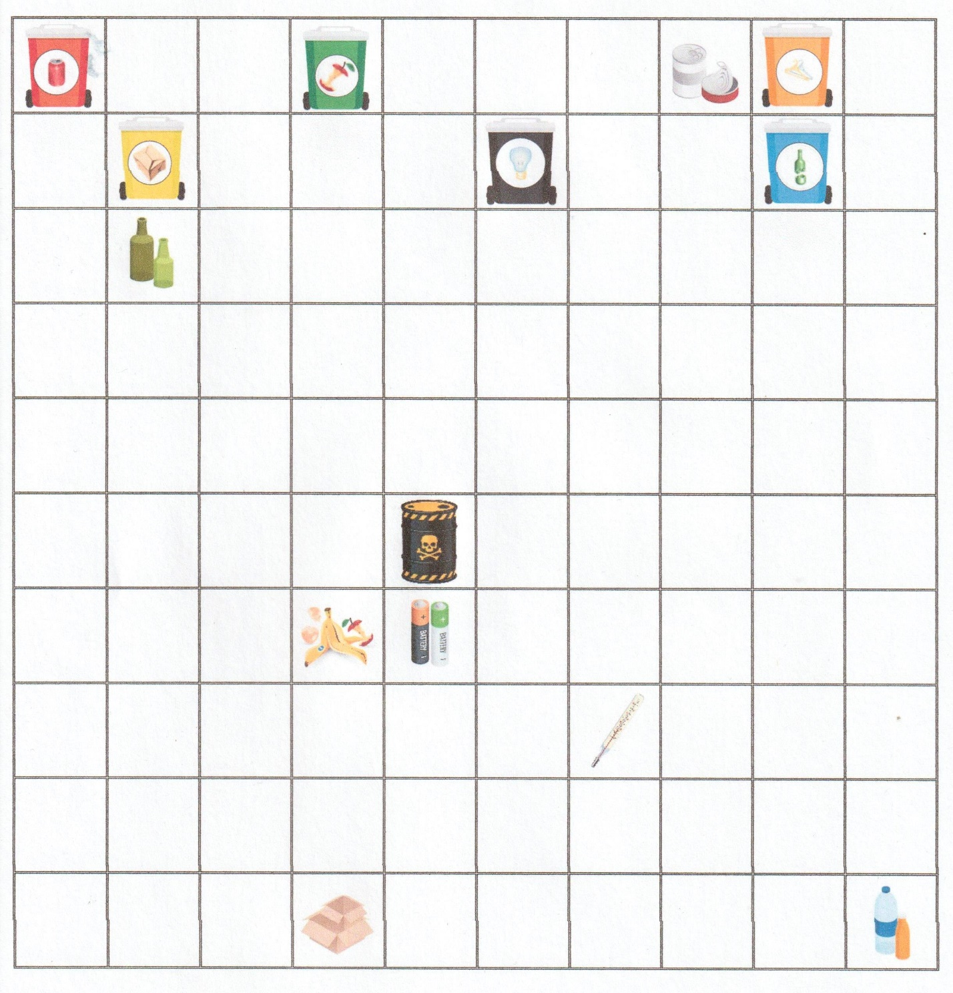

Заключительный этап
Команды собираются в зале, сдают маршрутные листы и собранные энергорубли.
Ведущий: Конкурсные задания закончились, и пока наше жюри подводит итоги, предлагаю капитанам команд собрать пазл из тех элементов, которые команды получали на каждой станции «#ВМЕСТЕЯРЧЕ».
Капитаны команд вместе собирают пазл из элементов.
Ведущий: Настал долгожданный момент для объявления победителей, призеров и участников квест-игры «Путь к энергосбережению». Благодарим команды за активное участие. Мы уверены, что эта квест-игра открыла для вас много нового и интересного. Любите природу и относитесь к ней бережно!
Награждение участников, призеров и победителей.

Приложение 1

Приложение 2

Приложение 3
ОТВЕТЫ НА ЗАДАНИЯ
Станция: «Природные ресурсы»
1 задание: «Потерянные слова»
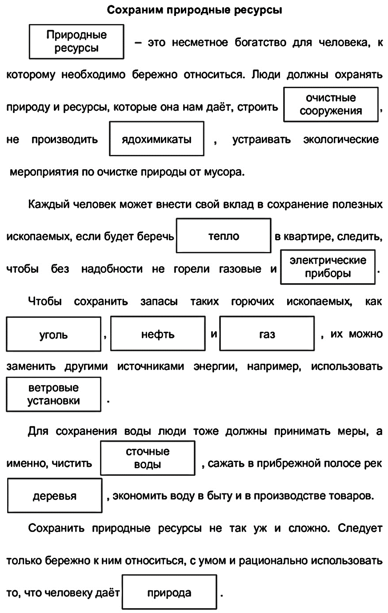
Станция: «Электроэнергия»
1 задание: Кроссворд «Назад в прошлое»
2 задание: «Зажгите свет»

Станция: «Вода»
1 задание: «Зашифрованное послание»
Человек, запомни навсегда!
Символ жизни на Земле – вода!
Экономь её и береги –
Мы ведь на планете не одни!
2 задание: «Построй водопровод»
Наименее затратный способ построения водопровода (8 энергорублей).
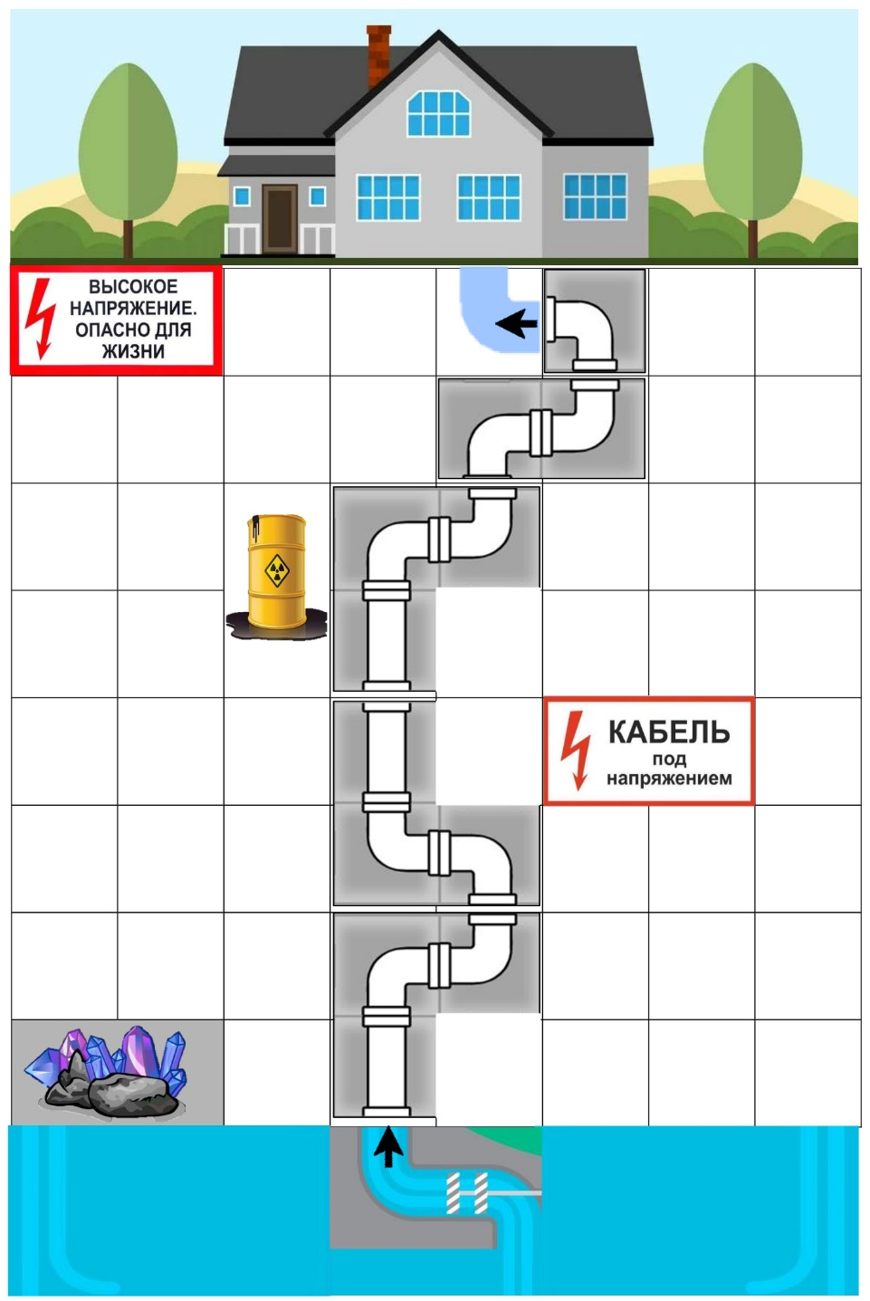
Станция: «Мусор – это не отходы, а вторичное сырьё!»
1 задание: Викторина «Это должен знать каждый»
1. б
Отходы – это ненужные вещи, образующиеся в процессе жизни. Некоторые отходы можно перерабатывать и тогда они станут вторичным сырьем. Мусор – это перемешанные отходы, которые очень сложно разделить и поэтому невозможно применить для дальнейшего использования.
2. в
Стекло будет разлагаться 1000 лет, пакет — примерно 200 лет, а жестяная банка – 90 лет.
3. в
Лотки от яиц — не макулатура, потому что это уже прессованные отходы целлюлозы, то есть последняя «жизнь» бумаги.
4. а
Батарейка содержит множество опасных составляющих, отравляющих кубометры земли и воды. Батарейки нужно сдавать в специальные пункты приема, но точно не в качестве металлолома.
5. в
Светодиодные лампы не представляют опасности. Батарейки и градусники, в свою очередь, относятся к опасной группе отходов, потому что содержат вещества, представляющие угрозу для человека и природы. Например, одна пальчиковая батарейка может загрязнить тяжелыми металлами около 20 квадратных метров земли.
6. а.
Одна тонна бумаги равна примерно 20-25 деревьям.
7. в
Полиэтиленовые пакеты и бутылки ПЭТ имеют разную маркировку и разные способы переработки. Их нельзя собирать вместе, так как для переработчика ПЭТ-бутылок пакеты будут мусором.
8. б
Техника и электроника могут содержать опасные вещества, например, ртуть и свинец. На свалке им точно не место. Экологи призывают сдавать такой мусор в специализированные пункты приема. А еще старый телефон можно отдать тому, кто в нем нуждается.
9. в
Стекло – материал, который можно перерабатывать бесконечно, но в природе
стекло разлагается дольше всех других материалов, даже дольше, чем пластик (тысячи лет).
10. в
Например, стеклянная банка экономит энергию на 5 часов работы телевизора). Из старого стекла изготовят новые стеклянные изделия, и на это потребуется меньше электроэнергии, чем для изготовления нового стекла из первичного сырья.
2 задание: «Сортировка мусора»

Приложение 4
